Osnovna škola: Klinča Sela
Nastavni predmet: Katolički vjeronauk
Učitelj: Josip Kunac, prof.
Razredni odjel: 3.
Redni br. pripreme: 25.
Tema: III. ISUS KRIST JE LJUBAV BOŽJA MEĐU NAMA
Podtema: 5. Isus je punina Božje ljubavi i dobrote
Odgojno-obrazovni ishodi učenja:
- Učenik samostalno prepričava odabrane biblijske tekstove. (OŠ KV A.3.2.)
- Povezuje biblijske poruke s konkretnim životom. (OŠ KV A.3.2.)
- Učenik prepoznaje kojemu dijelu pripada pojedini biblijski tekst, Staromu ili Novomu zavjetu. (OŠ KV A.3.2.)
- Učenik objašnjava dobro djelo kao znak Božje dobrote. (OŠ KV C.3.2.)
- Učenik navodi primjere kako možemo jedni drugima pružati pomoć i ljubav. (OŠ KV C.3.2.)
- Učenik predlaže i navodi dobra djela koja može činiti. (OŠ KV C.3.2.)
- Učenik prepoznaje važnije biblijske i druge kršćanske motive i poruke prisutne u božićnim narodnim običajima. (OŠ KV D.3.2.)
- Učenik konkretnim gestama sudjelovanja izražava stav prihvaćanja poruke blagdana, svetkovina i običaja. (OŠ KV D.3.2.)

TIJEK NASTAVNOG SATA

UVODNI DIO
Oče naš…

ili:

Isuse, Ti si svjetlo koje nas vodi. Nauči nas voljeti kao što Ti voliš. Budi s nama na ovom satu da spoznamo Tvoju dobrotu i ljubav. Amen.

Pregled domaće zadaće:
Učenici daju vjeroučitelju na uvid domaću zadaću od prošlog susreta:
„Učenici će riješiti, ili dovršiti rješavanje RB, str. 52 - 53.

Ili:

Učenici će napisati u bilježnicu:
➡️ Jedno dobro djelo koje si učinio ovaj tjedan.
➡️ Kako su se osjećali nakon toga?“

Motivacija:
Razgovor:
- Sjećate li se nekog obećanja koje vam je netko dao, a koje se kasnije ispunilo?
- Kako ste se osjećali?
- Bog je također dao obećanje svom narodu – obećao je da će poslati Spasitelja. Što mislite kako su se ljudi osjećali dok su čekali na to obećanje?

Najava teme: Danas ćemo govoriti o tome kako se Božje obećanje o Spasitelju ispunilo u Isusu, koji je punina, odnosno potpuna mjera, Božje ljubavi i dobrote prema nama.

SREDIŠNJI DIO

Prijedlozi aktivnosti:

Aktivnost 1: „Obrada teksta“:
a) Učenici, ili vjeroučitelj će pročitati uvodni tekst i tekst „Obećanja se počinju događati“; udžbenik, str. 50.

Razgovor:
- Tko je bio Izaija?
- Tko su bili biblijski proroci?
- O kojem djetetu Izaija govori?
- Kako izaija naziva to dijete?
- Što će raditi?

Zaključci:
- Izaija je prorok koji je prije puno godina najavio Isusov (Mesijin) dolazak.
- Došašće je vrijeme kada se radujemo što se to obećanje počelo ostvarivati.
- Isus (Mesija) je došao kao svjetlost i ljubav za sve ljude.

b) Učenici, ili vjeroučitelj će pročitati tekstove „I mi ispunjavamo svoja obećanja“ i „U danima njegovim cvjeta će pravda“; udžbenik, str. 51.

Razgovor:
- Što će sve Mesija činiti? (Donijeti pravdu, mir, pomoći siromasima, nevoljnima i bolesnima.)

Aktivnost 2: „Video - zapis“:
Učenici će pogledati dio video – zapisa iz filma Isus; 2:45 min; Izvor: LaudatoTV; YouTube

klikni ovdje - poveznica

Razgovor:
- Što Isus kaže o sebi?

Aktivnost 3: „Trag svjetla“: ----> BILJEŽNICA
Učenici će izrezati papirnate zvjezdice i na svaku napisati kako mogu drugima biti „svjetlo“. Potom će ih zalijepiti u bilježnicu.
Naslov:

Isus je dobrota i ljubav

Aktivnost 4: „Božje obećanje – moj znak“:
Učenici će u paru nacrtati srce i u njega upisati Isusove osobine (dobrota, ljubav, mir).

Aktivnost 5: „Božićno srce“:
Učenici će izraditi papirnato srce i ukrasiti ga riječima koje opisuju Isusovu ljubav.

Aktivnost 6: „Rječnik ljubavi“:
Učenici će u skupinama osmisliti „rječnik ljubavi“ s riječima i djelima koja pokazuju dobrotu.

Aktivnost 7: „Svjetiljka radosti“:
Učenici će crtati lampione i u njih napisati različite rečenice, npr.: „Isus donosi svjetlo mom srcu.“



Aktivnost 8: „Mozaik ljubavi“:
Učenici će u skupinama od 4-5 na velikom papiru u sredini napisati "ISUS JE LJUBAV". Zadatak im je da iz revija, novina ili vlastitih crteža izrežu ili nacrtaju male sličice koje predstavljaju ljubav i dobrotu (npr. srce, ruku koja pomaže, sunce, osmijeh) i zalijepe ih oko tog natpisa, stvarajući mozaik.

Aktivnost 9: „Drama: "Pomozi susjedu"“:
Učenici će u parovima dobiti kartice s kratkim scenarijima (npr. "Netko je pao i udario se", "Netko je tužan jer je izgubio omiljenu olovku"). Zadatak im je glumom bez riječi pokazati kako bi pomogli toj osobi, a ostali učenici će pogađati što se događa.

Aktivnost 10: „Božja rosa“:
Učenici će nacrtati i izrezati iz plavog papira kapi rose. Na svaku kap trebaju napisati ili nacrtati jedan konkretan način na koji mogu biti "rosa dobrote" za svoju obitelj ili prijatelje (npr. "pomažem pospremiti stol", "utješim brata/sestru kad su tužni"). Kapi se mogu zalijepiti na zajednički plakat "Naša rosa dobrote".



Aktivnost 11: „Pjesma s pokretima: "Padaj s neba"“:
Vjeroučitelj će s učenicima uvježbati prvu kiticu adventne pjesme "Padaj s neba, roso sveta" uz jednostavne pokrete (npr. ruke spuštati s visine kao rosne kapi za "padaj s neba", ruke staviti na srce za "roso sveta"). Razgovarati o tome što pjesma znači.

Padaj s neba,roso sveta; 2:19; Izvor: Slavonijo, Zemljo mila; YouTube

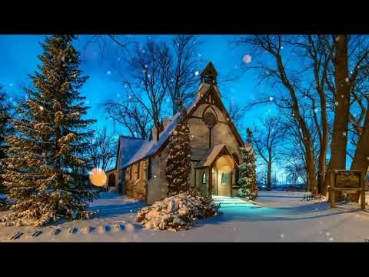

Aktivnost 12: „Crtež "Svjetlost u tami"“:
Učenici će na papiru crnom bojom ili bojicom obojati jedan dio (tama). Zatim će žutom bojom ili bojicama u sredini "tame" nacrtati veliku svjetlost (svijeću, sunce, zvijezdu) i unutar te svjetlosti nacrtati Isusa. Obrazložiti da je Isus svjetlost koja je raspršila tamu.

Aktivnost 13: „„Ja sam sad na redu" - nastavak priče“:
Učenici će individualno nastaviti priču iz udžbenika "Ja sam sad na redu", str. 51. Što bi oni učinili da su na mjestu tog djeteta? Kako bi se osjećali? Svoj nastavak mogu napisati ili nacrtati.

Aktivnost 14: „Gost prorok Izaija“:
Učenici će raditi u parovima. Jedan učenik je prorok Izaija, a drugi novinar. "Prorok" će ispričati što je navijestio o Spasitelju, a "novinar" će ga intervjuirati koristeći ključne pojmove (Knez mira, obećana vremena, dobrota).

Aktivnost 15: „Šaptač obećanja“:
Učenici će: stajati u krugu. Vjeroučitelj će prvom šapnuti jedno Isusovo ime ili djelo (npr. Knez mira). Učenik šapuće dalje i tako redom. Posljednji kaže naglas što je čuo. Aktivnost potiče slušanje i pamćenje važnih naziva.

Aktivnost 16: „Stablo pravde“:
Učenici će nacrtati stablo. Na grane će napisati plodove Isusove vladavine (prema Psalmu 72: pravda, pomoć siromašnima, sloboda, dobrota).

Aktivnost 17: „Ljestve ljubavi“:
Učenici će na ploči (ili na papiru) ispisivati pojmove koji rastu od manjeg djela ljubavi do najvećeg, stavljajući Isusa i Božju ljubav na sam vrh ljestava.

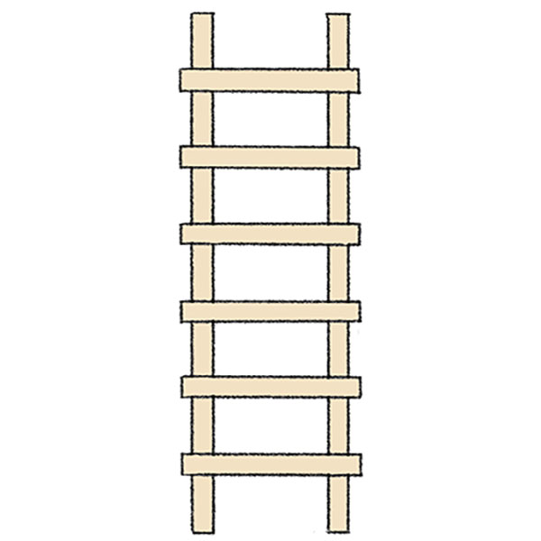

Aktivnost 18: „Tko je moj bližnji?“:
Učenici će nacrtati osobe koje ih okružuju te kratko opisati kako im mogu pokazati ljubav.

Aktivnost 19: „Glas proroka“:
Učenici će u skupinama osmisliti poruku mira i ljubavi, a zatim je pročitati pred razredom.

Aktivnost 20: „Isusov kalendar“:
Učenici će osmisliti jedan dan u „Isusovom kalendaru“ – što bi radili da žive s Isusom.

Aktivnost 21: „Dobrota u krugu“:
Učenici će stajati u krugu i reći jednu dobru stvar koju su učinili ili žele učiniti.

Aktivnost 22: „Poučna priča“:
Vjeroučitelj će pročitati poučnu priču.
Najljepše sjeme
Živio je jednom jedan stari car koji je želio izabrati nasljednika. Pozvao je svu djecu iz svoje zemlje i svakom je dao po jedno posebno sjeme, rekavši im: "Posadite ovo sjeme, pazite ga godinu dana i donesite mi biljku. Onaj tko mi donese najljepšu, postat će car."
Među djecom je bio i dječak po imenu Ming. Oduševljeno je posadio sjeme. Zalijevao ga je i pazio svaki dan, ali iz sjemena nije izraslo ništa. Prošla je godina dana. Druga djeca dolazila su caru s prekrasnim biljkama i cvijećem, raznih oblika i boja. Ming je, uplakan i posramljen, nosio samo svoju praznu posudu.
Car je razgledao sve biljke, ali nije bio zadovoljan. Tada je ugledao Mingu s praznom posudom. "Što nosiš, Ming?" upitao je. Dječak, drhteći, objasni da je sjeme bilo mrtvo. Car se nasmiješio i obratio se svoj djeci: "Ne, to sjeme nije bilo mrtvo! Sva sjemena koja sam vam dao bila su skuhana i nijedno nije moglo proklijati. Ming je jedini koji mi je donio istinu i dokaz iskrene ljubavi prema radu. On će biti novi car!"

Pouka: Ljubav i dobrota ne moraju uvijek biti vidljive kao lijepa biljka, ali su najveća vrijednost kada su istinite i iskrene. Isus je istina i najveće ispunjenje Božje ljubavi, čak i kad se čini da svijet ne donosi plod.

Aktivnost 23: „Zapišimo!“: ----> BILJEŽNICA
Učenici će u svoje bilježnice dopuniti rečenice i odgovoriti na pitanje!
Naslov:
Isus je dobrota i ljubav

Bog je preko proroka Izaije obećao poslati ___________.

Isus je punina Božje ___________ i ___________.

I ja mogu pokazivati Božju ljubav kada ___________.

Aktivnost 24: „Radna bilježnica“:
Učenici će uz pomoć vjeroučitelja rješavati RB, str. 54 - 55.

Aktivnost 25: „Digitalni udžbenik“
Učenici će preko pametne ploče, ili tableta riješiti zadatak, digitalni udžbenik str. 51.

klikni ovdje - poveznica (memory)

Kod:



Predstavljanje rezultata.

Aktivnost 26: Mikropauza:
Vjeroučitelj je koristi po želji u bilo kojem trenutku sata kada opadne koncentracija učenika. To može biti bilo što: vic, zagonetka, pitalica, šetnja po razredu, pjesmica i sl. nevezano uz vjeronaučno gradivo. Pripaziti na pristojnost sadržaja! Ako vic sadrži neka imena učenika iz razreda npr. Ivica i Marica, promijeniti ih.

🎵 Igra „Svjetlo i tama“
Učenici ustanu. Kada vjeroučitelj kaže „svjetlo“ – učenici rašire ruke prema gore.
Kada kaže „tama“ – čučnu i prekriju oči.
Igra traje minutu, uz smijeh i pokret, da se razbistri koncentracija.

ZAVRŠNI DIO

Aktualizacija sa sintezom:
Razgovor:
- Kako možemo danas, u svom razredu, obitelji i susjedstvu, biti znak Božje ljubavi i dobrote? (Učenici iznose konkretne prijedloge (pomagati, ne rugati se, biti pristojan, reći lijepu riječ…)
Zaključak:
Aktivnost: „Tri riječi“
- Sjetimo se onoga što smo danas naučili. Kada biste morali opisati ovu lekciju sa samo tri riječi, koje bi to riječi bile? (Učenici predlažu riječi, npr. Isus, ljubav, obećanje, dobrota, mir, Spasitelj.)

- Vjeroučitelj zaključuje: Naše današnje tri riječi su: ISUS – ISPUNJENJE – LJUBAV. Isus je ispunjenje davnih obećanja i najveći dokaz Božje ljubavi prema svakome od nas.

Domaća zadaća:
Učenici će riješiti, ili dovršiti rješavanje RB, str. 54 - 55.

Ili:

Učenici će nacrtati svjetlo (svijeću, lampu ili sunce) i napisati ispod: „Isus je moje svjetlo jer…“ (dovrši rečenicu).

Samovrednovanje:
Učenici koji smatraju da su odlično usvojili gradivo će reći „Eeeee“, oni koji nisu ništa razumjeli će reći „Aaaaaaa“, a oni koji su osrednje razumjeli će reći „Iiiiiiii“.

Molitveni završetak:
Isuse, hvala Ti što si došao među nas kao svjetlo. Nauči nas donositi mir, dobrotu i ljubav gdje god jesmo. Budi u našem srcu i u našim djelima. Amen.

ili:

Anđele, čuvaru mili…

ili:

Učenici će poslušati pjesmu „Anđele, čuvaru mili…“; 3:36; Autor: Marinko Grubešić; Izvor: YouTube

